
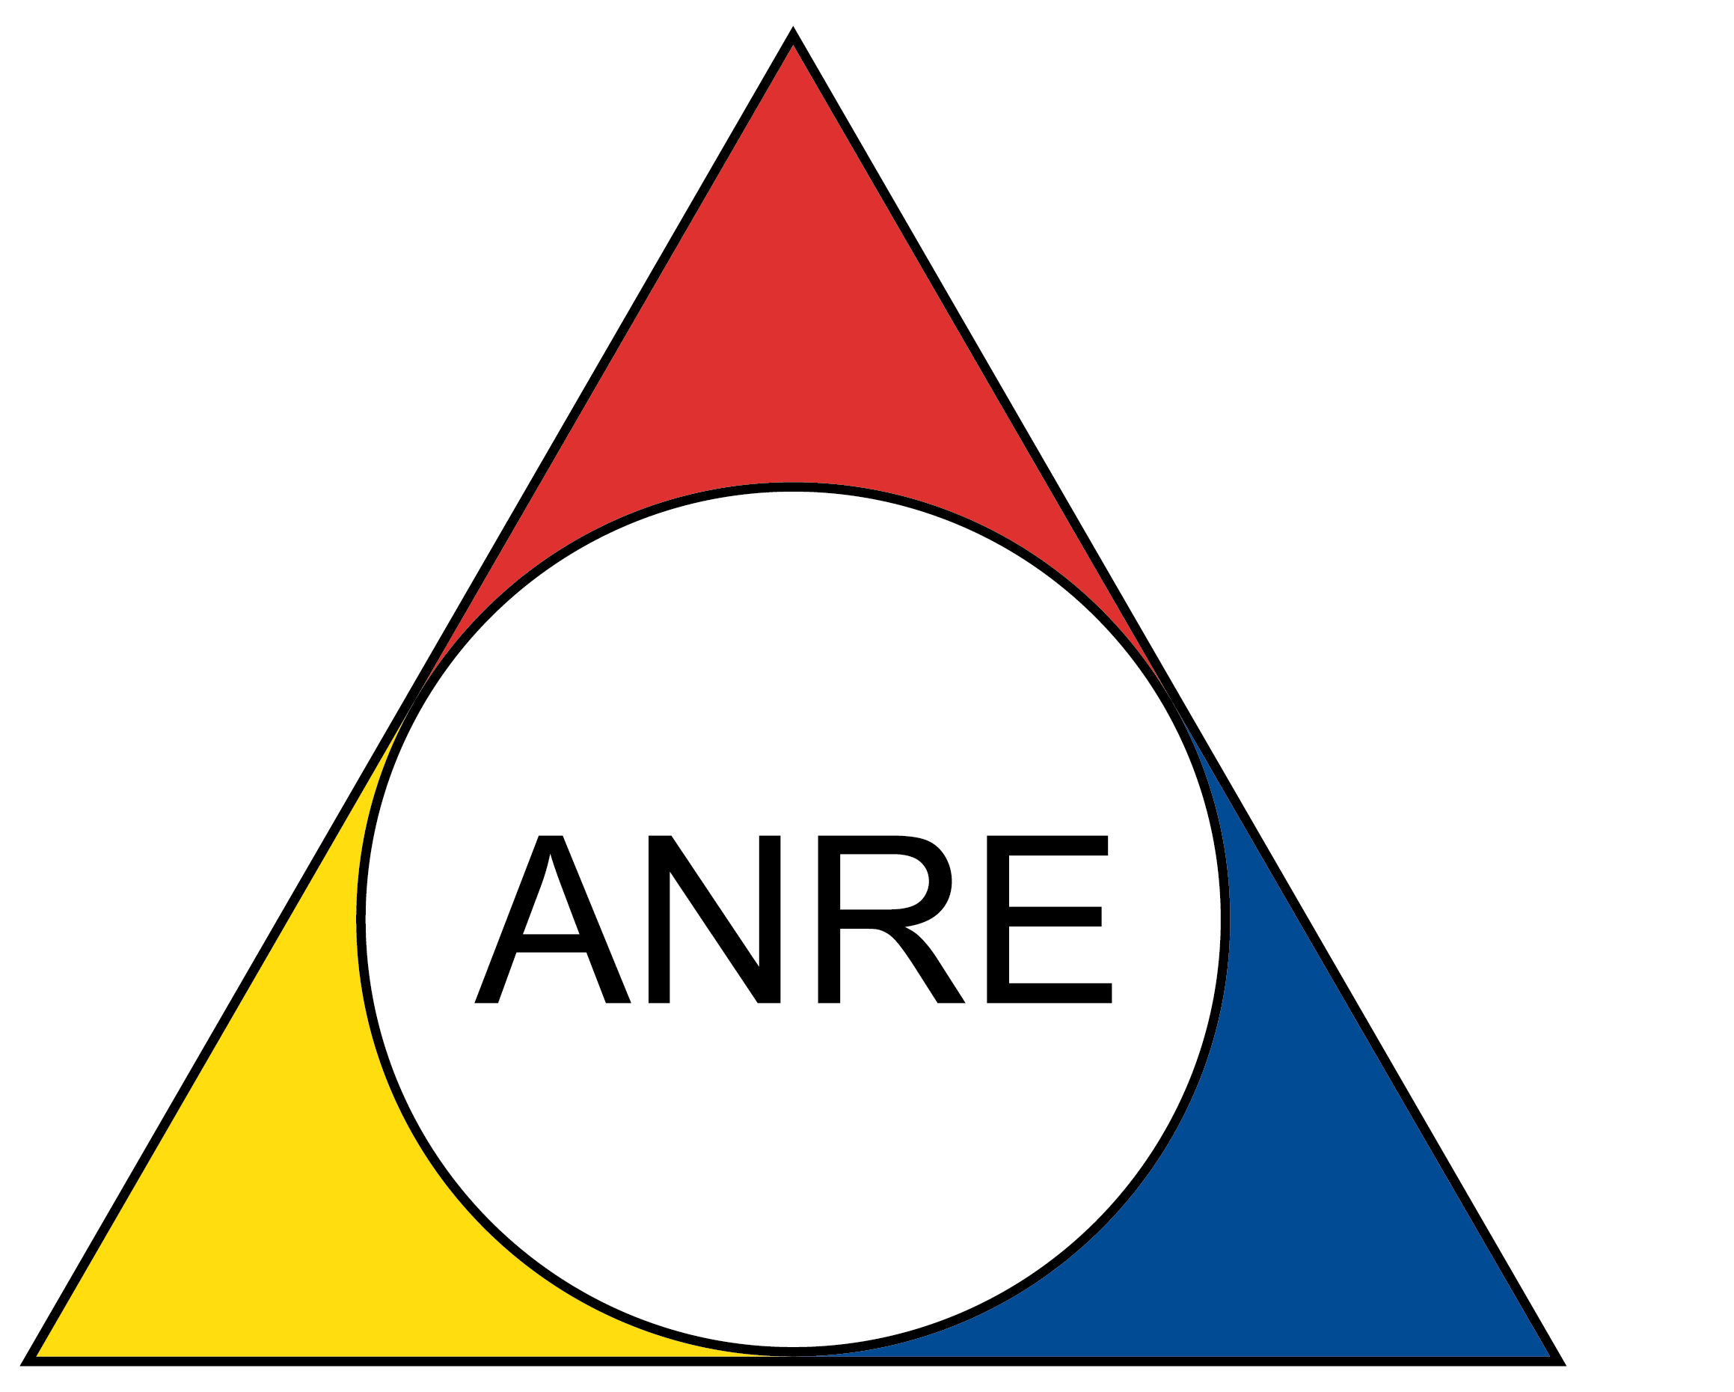



COMUNICAT

Având în vedere măsurile luate de Comitetul Național pentru Situatii Speciale de Urgență raportate la evoluția răspândirii infecțiilor cu COVID -19 pe teritorul României, începând cu data de 12.03.2020, conducerea ANRE a luat decizia suspendării tuturor activităților care implică relația cu publicul, inclusiv audiențe, întâlniri de lucru cu operatorii economici, ședințe și/sau dezbateri publice, până la data de 31 martie a.c.

Pentru situațiile în care este strict necesară consultarea participanților la piață, aceasta se va efectua prin intermediul poștei electronice sau teleconferințelor/videoconferințelor, după caz.

Totodată, autoritatea pune la dispoziție adresele de e-mail care pot fi utilizate de operatori economici și institutii/autoritati publice, doar pentru transmiterea de documente scanate, ca fișier atașat.

Denumire structura | Adresa e-mail
Cabinetul președintelui | cabinet@anre.ro
Registratura | anre@anre.ro
Direcția monitorizare, REMIT
Serviciul monitorizare piață energie electrică, REMIT | raportari.piete@anre.ro  angro.ee@anre.ro  remit@anre.ro
Serviciul monitorizare piață gaze naturale, REMIT | raportari.piatagn@anre.ro  smgn@anre.ro
Serviciul investigații | investigatii@anre.ro
Direcția generală control | http://www.anre.ro/ro/contact/depunerea-unei-petitii
Direcția generală licențe, tarife, monitorizare investiții
Serviciul licențe, autorizații și atestate energie electrică | electricieni@anre.ro  licente.ee@anre.ro  raport.atestate@anre.ro
Serviciul licențe și autorizații gaze naturale | instalatori@anre.ro  licente.gn@anre.ro  autorizari.gaze@anre.ro
Serviciul tarife transport și distribuție energie electrică | stee@anre.ro
Serviciul tarife transport, înmagazinare și distribuție gaze naturale
Serviciul Monitorizare Investiții Gaze Naturale | smign@anre.ro
Serviciul Monitorizare Investiții Energie Electrica | smie@anre.ro
Direcția reglementări tehnice
Serviciul reglementări tehnice energie electrică | srtee@anre.ro
Serviciul reglementări tehnice gaze naturale | stgn@anre.ro  darag@anre.ro
Direcția generală surse regenerabile, cogenerare și energie termică
Serviciul promovare surse regenerabile | go@anre.ro  sremonitorizare@anre.ro
Serviciul reglementare și tarife energie termică | termica@anre.ro
Direcția generală piață energie și prețuri | dgppe@anre.ro
Serviciul reglementare piață energie electrică | srpee@anre.ro
Serviciul reglementare piață gaze naturale | sprgn@anre.ro
Serviciul prețuri energie electrică | spee@anre.ro
Serviciul prețuri gaze naturale | drpptgn@anre.ro
Secretar General | Secretariat.general@anre.ro
Compartimentul asistență Comitet de Reglementare | comitet.reglementare@anre.ro
Serviciul resurse umane | sru@anre.ro  cariere@anre.ro
Compartimentul comunicare și relații publice | rapinfocons@anre.ro
Serviciul achiziții publice | achizitii@anre.ro
Serviciul IT | it@anre.ro
Serviciul financiar, contabilitate | Financiar.contabilitate@anre.ro
Compartimentul analize economico-financiare operatori economici | contributii@anre.ro
Responsabil date cu caracter personal | dpo@anre.ro

